Basın Bülteni
01 Temmuz 2020

Akıllı klozetlere yeni bir yaklaşım

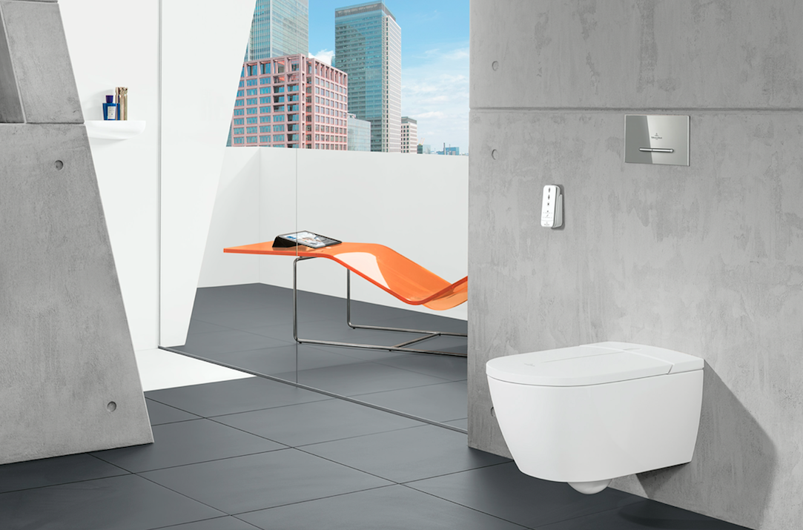

Teknoloji hızla gelişirken, klozetler de banyoların en akıllı ürünleri olarak öne çıkıyor. Villeroy&Boch, kapağa entegre edilmesine alışık olduğumuz teknolojik sistemleri klozetin gövdesine taşıyarak, akıllı klozetlerin tasarımında ezberleri bozuyor.

Villeroy & Boch’un geliştirdiği ViClean-I 100, akıllı klozet sistemlerinin tasarımına yeni bir standart getiriyor. Teknolojisi kapak yerine seramiğe entegre edildiğinden, ViClean-I 100 dışarıdan bakıldığında klasik klozetler gibi görünüyor. Böylece yalın tasarım çizgisinden ödün vermeyen akıllı klozetler yaratılabiliyor ve her geçen gün daha fazla tercih edilen akıllı klozetler, banyonun şıklığıyla uyum sağlıyor.

Uzaktan kumandasının yanı sıra, akıllı telefon uygulamasıyla da çalıştırılabilen ViClean-I 100’ü kullanmak da oldukça kolay ve pratik. Teknolojisini gizleyen akıllı klozet, ferahlatıcı bir temizlik hissi yaratan birçok fonksiyona sahip.

